**Utilisation des concepts d’industrie 4.0 pour** **l’identification de différents potentiels d'évolution d’un outil d’analyse au sein d’une production automobile.**

Promoteur : M. Fabrice Médol

Maître de stage en entreprise : Mme Salma El Gueddari

JUIN 2022

Travail de fin d’études présenté en vue de l’obtention du diplôme de Bachelier en Informatique de Gestion.

Table des matières

1. Introduction 3

2. Etat de l’art 3

2.1. Industrie 4.0 3

2.1.1. Evolution 3

2.1.2. Définition 4

2.1.3. Eléments clés 4

2.2. Industrie 4.0 dans une production automobile 5

2.2.1. Audi Brussels 5

2.3. l’identification de potentiels d'évolution 7

2.3.1. Point de départ 7

2.3.2. Améliorations identifier 8

2.4. Outils existants 10

2.4.1. Algorithme Apriori 10

2.4.2. Algorithme Expire-Span 11

3. Bibliographie 18

Introduction

# Etat de l’art

## Industrie 4.0

### Evolution

Jusqu’à ce jour différentes révolutions industrielles ont été connu dont chacune qui sont caractériser par des inventions.

La première révolution industrielle a commencé avec l'invention de la machine à vapeur et par la construction de chemins de fer. Quelques temps après la deuxième révolution industrielle a apporté l’électricité et les première chaine de montage.

Ensuite les ordinateurs on vue le jours pendant la troisième révolution grâce a l’invention des semiconducteur et **d’Internet** (Schwab, 2022, p.11-12).

Aujourd’hui on est en train d’assister à la quatrième révolution industrielle qui est souvent désigné étant une continuation de la troisième mais qui s’appuie uniquement sur cette dernière et rapporte des nombreuses avancées technologiques :

* Nanotechnology, virtual and augmented reality, the Internet of Things (IoT) (Guan et al., 2020, p.3).
* Un Internet que comparer à avant sera beaucoup plus présent et mobile, des capteurs qui seront plus petit, plus puissant et moins couteux, machine learning, artificial intelligence (Schwab, 2022, p.11-12).

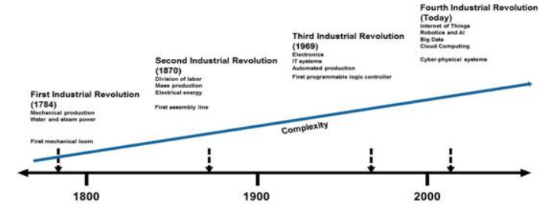

Figure 1 Time Line Chart Industrial Revolution Period (Ashwani, S., & Dr Bikram Jit, S. (2020))

### Définition

Ces nombreuses technologies ont révolutionné le fonctionnement des entreprise par la digitalisation des différents processus de production et de logistique. Cela implique une communication entre les machines et les produits afin de rendre l’organisation des différentes étapes autonome en synergie avec l’humain (Sinay & Kotianova, 2018).

### Eléments clés

**Cyber-Physical Systems**

Ces sont des systèmes intégrés dans un réseau qui ont pour but de surveiller les processus de fabrication afin de rendre les machines plus autonome. Ces machines vont pouvoir détecter et réparer les différentes dysfonctionnements qui peuvent avoir lieu. (Vermeulen & Feys, 2019)

Ces systèmes représentent le lien entre des objets réels (machines) et leur processus de traitement de l'information (Sinay & Kotianova, 2018).

**The Internet of Things**

On rend des objets physiques intelligent en les connectant à internet au moyen de capteurs.

Dans l’industrie automobile on retrouve déjà un exemple avec la voiture connecté qui a l’aide d’internet peut déclencher des appels d’urgence en cas d’accident ou recevoir des avertissement de trafic. (Werr, 2015)

**The Internet of Services**

Avec la croissance des nombre d’appareil connecte à internet on constate que leur utilité est corrompu par la diversité de ces même appareil.

L’Internet des services va simplifier le processus d’intégration de touts ces dispositif pour pouvoir les utiliser dans leur intégration. (Mukerji, 2018)

**Smart Factories**

Les Smart Factories sont un concept important dans l’industrie 4.0 , il s’agit de collecter toutes les données obtenu à la réalisation d’opérations dans tous les secteurs de l’entreprise.

Avec ces données il est possible d’adapter les opérations selon les demandes et prédire des changements. (Vermeulen & Feys, 2019)

## Industrie 4.0 dans une production automobile

Dans le cadre de ce travail on prendra exemple sur Audi Brussels qui selon Sinay J. et Kotianova Z. (2018) serai au deuxième niveau d’implémentation de l’industrie 4.0 (la **digitalisation** des processus).

### Audi Brussels

Audi Brussels s’occupe exclusivement de la production d’E-tron et dans le département assemblage on retrouve une chaîne de production comme dans la plupart des industrie automobile.

Cette chaîne de production est séparer en plusieurs « Proofhort », c’est le terme qui est utilisé pour parler des différents emplacements.

Chaque proofhort  s’occupe d’une partie du procède d’assemblage du véhicule et ils sont illustré dans la figure suivante.

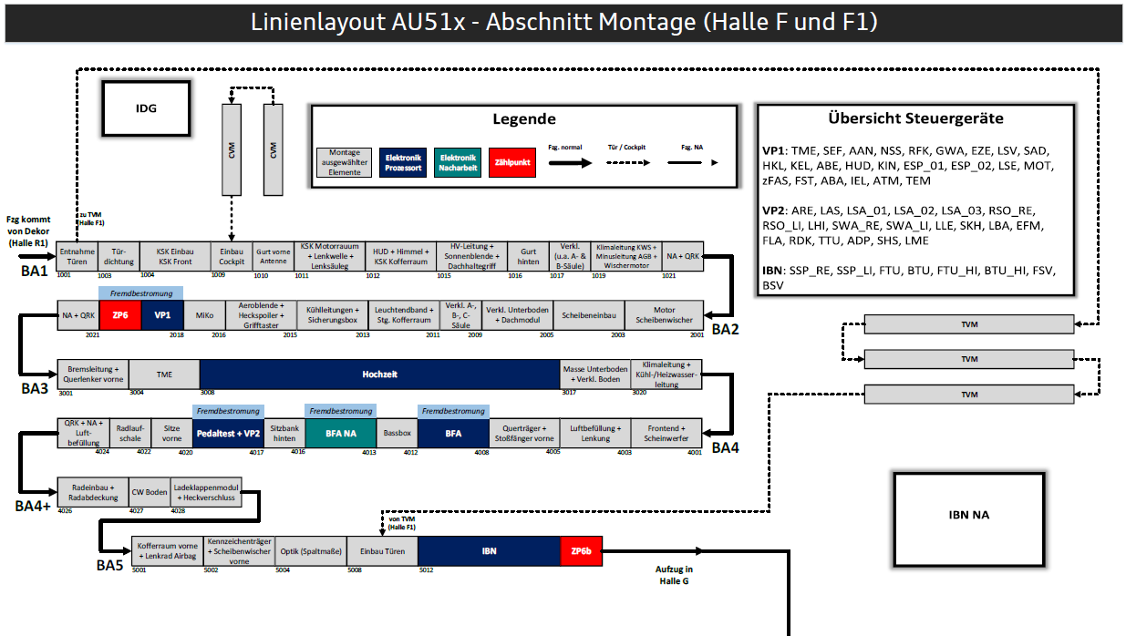

Figure 2 Abschnitt Montage (Audi Brussels.(2022))

C’est dans les rectangles blues qu’on va se concentrer, parce que c’est là où les test électronique prennent lieu. Grâce à un appareil qui se connecte avec le véhicule appelé « MFT » des tests sont effectué sur les composants, comme les boitiers électronique, les batteries et les résultats obtenu sont conserver.

On procède maintenant à l’explication des rectangles blues pour avoir une idée des type de tests qui sont réalisé.

|  |  |
| --- | --- |
| **Proofhort** | **Déroulement** |
| **VP1** | Test des premiers boitiers électronique |
| **Hochzeit(Mariage)** | Une étape très importante qui consiste à assembler le châssis de la voiture avec la batterie principale à haute voltage.  **(Il n’y a pas de test effectués)** |
| **BFA** | Remplissage des liquides : liquide de refroidissement, des freins et de climatisation. |
| **VP2** | Entre VP1 et BFA des nouveaux boitier électronique ont pris place, on procède donc à leur test. |
| **IBN** | Ici, la voiture démarre pour la premier fois. On test la communication entre tous les composants. |

Une fois que IBN prend fin, les voitures doivent continuer sur une autre chaîne où elles termineront leur procède de production.

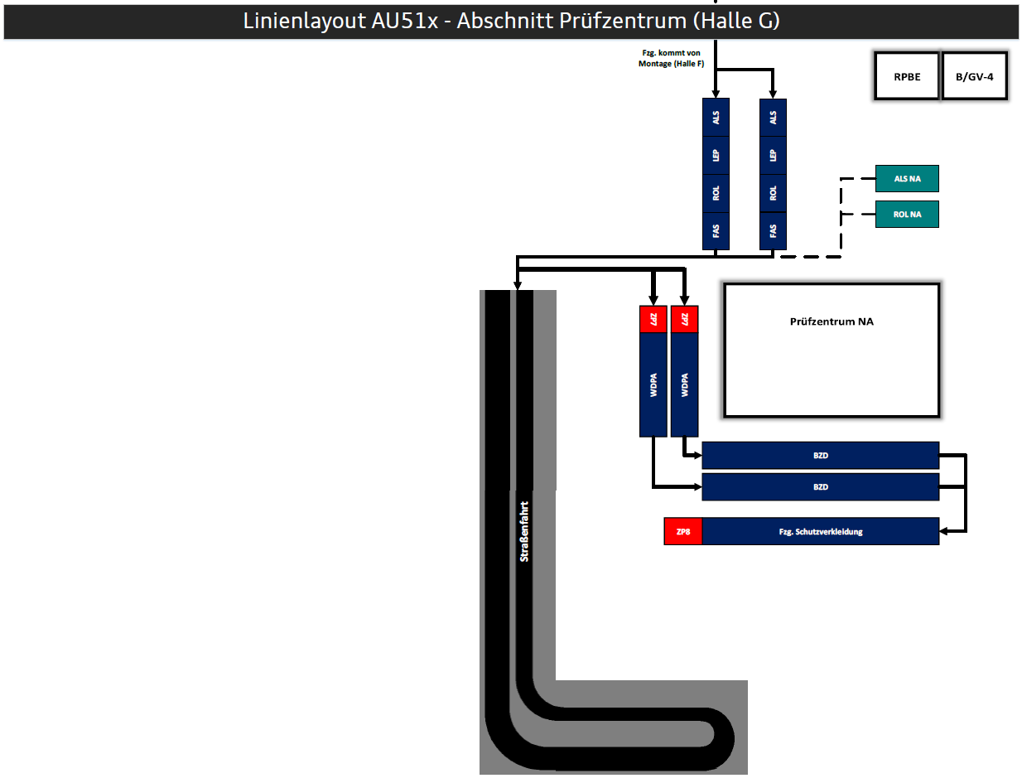

Figure 3 Abschnitt Prüfzentrum (Audi Brussels.(2022))

On retrouve sur cette chaîne d’autres poste de contrôle électronique où le MFT exécute des nouveaux tests.

|  |  |
| --- | --- |
| **Proofhort** | **Déroulement** |
| **ALS** | Calibrage des roues |
| **LEP** | Un des opérateur braque le volant tout à gauche, puis tout à droite pour définir une valeur MAX et MIN. |
| **ROL** | On passe la voiture sur des rouleau pour tester son comportement |
| **FAS** | Les voitures selon les options possèdent des camera et des capteurs. Il y a donc un procède de calibrage. |

Dans WDPA et Fzg. Schutzverkleidung(Habillage de protection du véhicule) aucun test est réalisé, on contrôle la carrosserie du véhicule, on le mets en mode transport et on le protège avec un revêtement en plastique pour la livraison au client (Audi Brussels , 2022)[1].

## l’identification de potentiels d'évolution

### Point de départ

Dans le cas d’Audi Brussels, comme dans la plupart des industrie automobiles qui suivent le concept de Smart Factory on retrouve une interface de visualisation. Cette interface affichera toutes les données collectés pendant les processus de fabrication.

Pour le moment cette affichage permet de connaître :

* L’état du véhicule

Parmi les tests effectué on peut détecter des erreurs et donc avoir un état général sur sa santé ou un état plus spécifique en se basant uniquement sur certain test.

* L’emplacement du véhicule

On regardant dans quel secteur de la chaine de production le dernier test a été fait, on peut localiser le véhicule de façon assez précise.

* Les erreurs les plus courantes

En calculant le nombre de fois qu’une erreur apparait sur l’ensembles des erreur détecté on peut distinguer les plus courantes et les afficher par ordre décroissant.

Les fonctionnalités déjà existante constitue un bon outil d’analyse qui sert de support pour la prévention, la détection et solution de problèmes.

Mais dans le secteur automobile il est impératif d’être constamment en évolutions afin de pouvoir réduire le délai de fabrication et augmenter le rendement.

Sur base d’un nombre de données consistant, de nombreuses améliorations peuvent être implémenter.

### Améliorations identifier

La solution de ce travail se basera sur les erreurs issues des tests de véhicules qui ont eu un résultat négatif. On a constaté avec les opérateurs de la chaîne de production qu’il serai intéressant d’avoir **des causes** relier à ces défauts. Cela devrait rendre la détection et la solution du problème plus efficace.

#### Collection de données

Pour chaque test négatif solutionné l’opérateur doit documenter son procédé de réparation. Tout d’abord il doit choisir les symptômes cette a dire les erreurs qui sont apparu dans le test. Cette étape est importante parce que la solution que le fonctionnaire va introduire peut résoudre plusieurs symptômes ou un seul.

Exemple :

L’opérateur reçoit un test négatif :

- Numéro de voiture

- Symptômes :

* Lampe pour feu arrière gauche
* Lampe pour feu arrière droit
* Airbag latéral arrière côté passager

Dans ce cas si les deux lampe sont réparer en une seul fois alors il doit choisir les deux premiers symptômes.

Ensuite il établira une description qui résumera le(s) moyen(s) utilisé.

Comme dans l’exemple il peut y avoir différents problèmes pour un même test (Airbag et les feux), dans ce cas plusieurs procédés vont être documenter.

Les données collecter grâce à ce système vont suivre le schéma suivant :

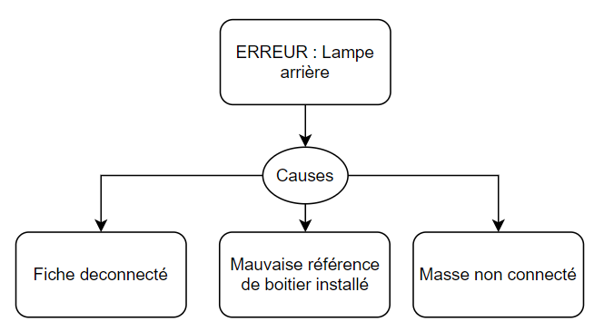

Figure 4 Schéma des causes relier à une erreur

On doit pouvoir proposer des causes différentes pour chaque erreur ayant déjà été présente au paravent pendant les tests effectués sur la chaîne de production. Comme sur la figure 4 où l’erreur « Lampe arrière » est relier a trois causes, cela veut dire que cette même erreur peut être causé par trois différentes choses.

#### Traitement de données

Dans un deuxième temps les taux de possibilité vont aider le fonctionnaire à choisir la cause la plus probable. Cela sera possible grâce des algorithmes spécialiser dans le traitement de données qui vont être aborder dans un prochain chapitre.

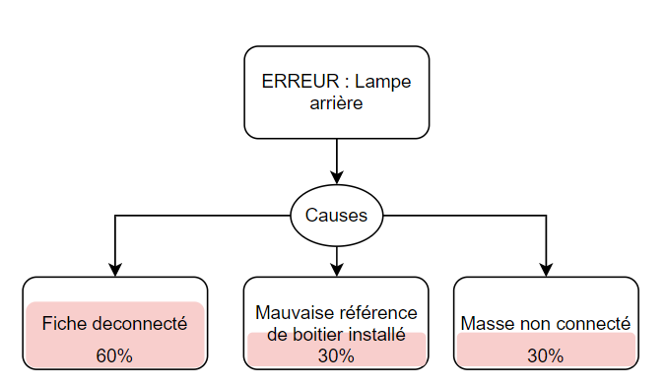

Figure 5 Schéma des causes relier à une erreur avec des fréquences

On constate sur la figure 5 qu’une des causes a un taux plus élevé que les autres cela veut dire qu’il y a plus de chance de résoudre l’erreur en se basant sur cette dernière.

## Outils existants

Concernant la partie traitement de données des algorithmes seront utilisé, il est donc nécessaire de choisir les plus approprié pour notre cas. Durant ce chapitre une explication de plusieurs procédé ainsi que leurs avantages et inconvénients seront présenté.

Pour finir une comparaison sera faite afin de conclure un choix final qui sera implémenter dans la solution de ce travail.

### Algorithme Apriori

**Définition**

C’est un algorithme qui générer des règles d’associations booléennes en se basant sur un ensemble d’éléments fréquents. (Chee et al., 2018)

**Explication**

Dans un premier temps il faut définir un nombre de support minimal qui va éliminer pour chaque étape les ensemble dont leur nombre d’apparition est inférieur à ce support.

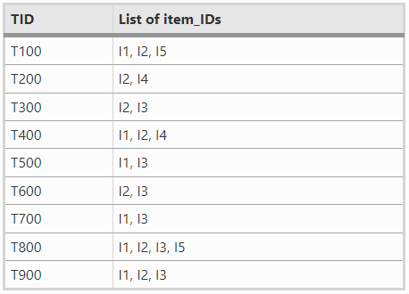

Figure 6 Echantillon de données (Chee,C. et al., (2018))

Ensuite en parcourant la base de données comme celle de la figure 6, il faut repérer tous les ensembles de taille un et compter leur nombre d’apparition pour former une première table (k). On filtre cette table à l’aide du support minimal et avec les lignes qui reste on doit être capable de crée des ensemble de taille deux (k+1).

Les prochaines étapes vont être une répétition de la première jusqu’à ce que ça ne soit plus possible à cause du support minimal.

**Avantages**

C’est un algorithme simple à comprendre et facile à utiliser.

Les résultat obtenu sont également facile à interpréter.

L’algorithme fonctionne sur des base de données non classé (Big Data)Expliquer, ainsi il peut être utiliser dans de nombreux cas puisque la plupart des donnes sont non classé. (Sosnovshchenko, 2018)

**Inconvénients**

Il est nécessaire de parcourir constamment la base de données et vérifier la fréquence d’apparition des ensembles pour passer aux étapes suivantes.

Selon le contenu de la base de données on risque d’avoir un trop grand nombre d’ensembles d'éléments fréquents. (Chee et al., 2018)

### Algorithme FP-Growth

**Définition**

C’est également un algorithme qui a comme but de trouver les ensembles fréquents. Il a comme spécialité d’utiliser un arbre qui va permettre de scanner uniquement deux fois la base de donnés. (Zhang et al., 2008)

**Explication**

De même que l’algorithme Apriori il faut établir un support minimal et la première étape consiste à regrouper les différentes éléments présents dans la base de données en comptant leur nombre d’apparition sans oublier de les trier par ordre décroissant .

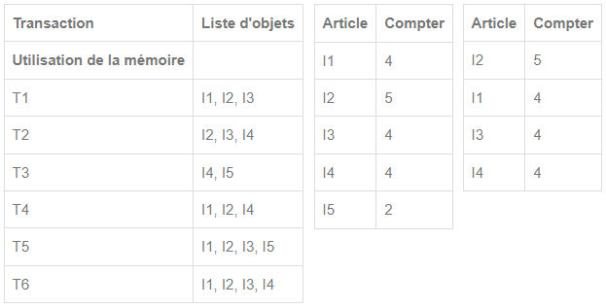

Figure 7 Base de données

<https://fr.myservername.com/frequent-pattern-growth-algorithm-data-mining#:~:text=L'algorithme%20de%20croissance%20FP%20repr%C3%A9sente%20la%20base%20de%20donn%C3%A9es,en%20utilisant%20un%20%C3%A9l%C3%A9ment%20fr%C3%A9quent>.

REFAIRE TOI-MEME LES TABLEAU FIGURE 7

Ensuite on parcoure une deuxième fois la base de données pour crée l’arbre FP (Frequent Pattern). Chaque transaction doit être ordonné selon le tableau qui a été réaliser à la première étape, par exemple la transaction I1,I2 et I3 va devenir I2,I1 et I3. La racine est égale à « Null » pour la première transaction I2 est relié à la racine, I1 est relié à I2 et I3 est relié à I1.

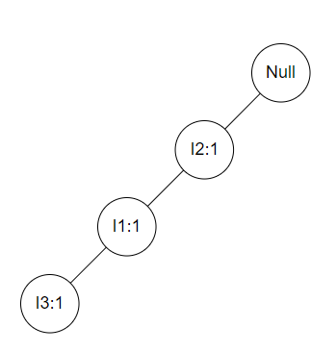

1

Figure 8 Première étape Arbre

L’élément est toujours suivi par son nombre d’apparition (1).

Dans la deuxième transaction I2 apparait à nouveau dans ce cas il suffit d’incrémenter le nombre d’apparition de l’élément. Contrairement à la première transaction où I3 était lié à I1 ici il est lié à I2, c’est pour cela qu’une nouvelle branche doit être rajouter suivi par I4.

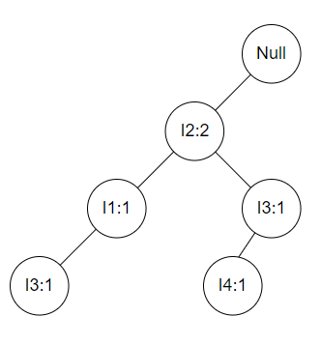

Figure 9 Deuxième étape Arbre

Une fois toutes les transactions parcours l’arbre final doit ressembler à cela.

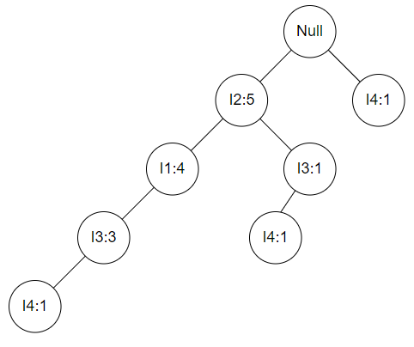

1

Figure 10 Arbre finale

Le deuxième partie de l’algorithme FP-Growth permet de trouver les ensembles fréquents.

Si un élément est isoler les chemins qui permettent de l’atteindre depuis la racine sont des transactions par exemple avec I3 les chemins sont :

* I2,I1
* I2,I1
* I2,I1
* I2

La transaction I2,I1 est répète trois fois en relation avec le nombre d’apparition de l’élément (1).

Un autre arbre FP est construit à partir de ces nouvelles transaction en faisant attention aux étapes de la première partie de l’algorithme.

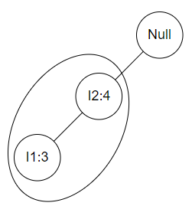

3

2

1

Figure 11 Deuxième arbre FP

Avec la combinaison de l’élément isoler (I3) et les nœud obtenu les ensembles fréquents sont créer :

{I2, I3: 4}(1), {I1: I3: 3}(2), {I2, I1, I3: 3}(3)

**Avantages**

Contrairement à l’algorithme Apriori la combinaison des éléments n’est pas réaliser, ce qui le rend plus rapide. De plus il est nécessaire de parcourir uniquement deux fois la base de données ceci augmente également les performances.(Frequent Pattern (FP) Growth Algorithm In Data Mining, 2022 ; Zhang et al., 2008)

**Inconvénients**

L’arbre FP est complexe à être construit. Une partie du temps gagner en parcourant seulement deux fois la base de données est perdue en construisant ce type d’algorithme. De plus, il n’est pas très efficace voir même non fonctionnel avec de grandes base de données. (Frequent Pattern (FP) Growth Algorithm In Data Mining, 2022 ; Kavitha & T.Tamil Selvi, 2016)

## Comparaison algorithmes

Dans le but de choisir l’algorithmes le plus adapté pour la solution de ce travail, il est fondamental de réaliser un tableau de comparaison contenant différentes critères dont : nombre de fois parcourir base de donnes, temps et technique.

|  |  |  |
| --- | --- | --- |
|  | Algorithme Apriori | Algorithme FP-Growth |
| Nombre de parcours | On parcourt la base de données constamment pour vérifier le nombre d’apparition des nouveaux groupes d’éléments. | La base de données est parcouru uniquement deux fois. Une fois pour connaître le nombre d’apparition des éléments et une deuxième fois pour générer l’arbre FP. |
| Technique | Apriori fonctionne avec des groupes d’éléments qui sont initialement à un. Au fur et à mesure des étapes ces groupes s’agrandissent, jusqu’à ce que le support minimal arrête le procédé. | Pour trouver les ensembles fréquents on combine un élément isolé avec les nœuds de son arbre qui a été réalisé au préalable. |
| Complexité | Grâce à sa technique, l’algorithme est simple d’utilisation et d’intégration. | L’arbre FP est complexe à implémenter. |
| Temps | Le temps d’exécution est supérieur à celui de l’algorithme FP-Growt, à cause de la formation des groupes d’éléments. | Le temps d’exécution est inférieur à celui d’Apriori parce qu'il ne fonctionne pas avec des éléments groupés. |
| Taille | Il est efficace avec des larges base de données et non classé. | Il n’est pas très efficace voir même non fonctionnel avec des larges base de données. |

Tableau 1 Comparaison Apriori – FP Growth

En ce qui concerne la solution de ce travail, l’algorithme le plus approprié est Apriori. La base de donnés qui sera traite provient des nombreux test qui ont déjà été effectue sur la chaine de production chez Audi Brussels. Cette dernière représente une grande quantité de données qui ne sont pas classé et comme le tableau 1 le démontre Apriori est efficace dans ce cas.

D’autre part cette solution sera mise à disposition pour les opérateurs c’est pour cela que la simplicité d’intégration que l’algorithme Apriori offre permettra d’avoir rapidement des résultats. A reformuler ou supprimer.

## Récapitulatif

# Solution

La solution comportera deux parties, dans un premier temps les fonctionnalités du système pour collecter les donnes seront représentées sous forme de diagramme (2.1 Analyse). Ensuite, le développement de ces fonctionnalités va être détaillé dans l’implémentation suivie par l’algorithme pour le traitement des données (2.2 Implémentation).

## Analyse

La section analyse comportera des diagrammes qui serviront à illustrer les différentes fonctionnalités du système de collecte de données ainsi que l’interaction de l’utilisateur avec ce dernier.

### Diagramme cas d’utilisation

**Documenter une erreur**

2

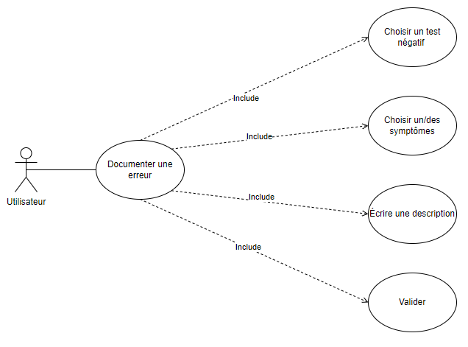

5

3

4

1

Figure 12 Diagramme cas d'utilisation - Documenter une erreur

Lorsqu’un utilisateur souhaite documenter une erreur, il doit suivre différentes étapes (1). Premièrement, il doit choisir parmi tous les tests négatifs celui concerné (2), ensuite il faut qu’il précise les symptômes dont il a apporté une solution (3). En deuxième lieu, la procédure de réparation doit être notée dans la description (4) et finalement l’utilisateur valide ses insertions (5).

**Modifier une documentation**

## Implémentation

**Partie 1 : Système de collecte de donnés**

**Technologie et langages utilisé**

**Stockage**

**Json**

**Code**

**Partie 2 : Traitement de donnés**

**Technologie et langages utilisé (libraries)**

**Preparation**

**Utilisation algorithme**

**Example reponse**

# Bibliographie

Audi Brussels. (2022). Au51x Linienlayout Montage & Prüfzentrum

Chee, C., Jaafar, J., Aziz, I., Hasan, M., & Yeoh, W. (2018, 24 mars). *Algorithms for frequent itemset mining : a literature review*. SpringerLink. https://link.springer.com/article/10.1007/s10462-018-9629-z?error=cookies_not_supported&code=22d68a2a-36e1-4063-852c-72b951946782

Dr Bikram Jit, S., & Ashwani, S. (2020, 1 septembre). *Evolution of industrial revolutions : A review*. ResearchGate. https://www.researchgate.net/publication/344366036_Evolution_of_Industrial_Revolutions_A_Review

Guan, C., Jiang, Z., & Ding, D. (2020). *Emerging Business Models, The (Singapore University of Social Sciences - World Scientific F)*. WSPC.

Kotianova,Z., & Sinay,J. (2018, septembre). *Automotive industry in the context of industry 4.0 strategy*. ResearchGate. https://www.researchgate.net/publication/331507570_Automotive_Industry_in_the_Context_of_Industry_40_Strategy

Mukerji, D. (2018, 27 mars). *Industry 4.0 Defined : 4 Core Components*. Automate. https://www.automate.org/editorials/industry-4-0-defined-4-core-components

Schwab, K. (2022). *Fourth Industrial Revolution*. PENGUIN GROUP.

Sosnovshchenko, A. (2018). Machine Learning with Swift : Artificial Intelligence for iOS. Packt Publishing.

Vermeulen, T., & Feys, J. (2019, décembre). *Industry 4.0 in the automotive sector of spain*. Flanders Investment & Trade – MADRID. https://www.flandersinvestmentandtrade.com/export/sites/trade/files/market_studies/2019-Spanje-Industry%204.o%20in%20the%20automotive%20sector%20of%20Spain%20website.pdf

Werr,P. (2015, 9 avril). *How Industry 4.0 and the Internet of Things are connected*. Iotevolutionworld. https://www.iotevolutionworld.com/m2m/articles/401292-how-industry-40-the-internet-things-connected.htm

1. Source de l’intranet d’Audi Brussels (non accessible au public).